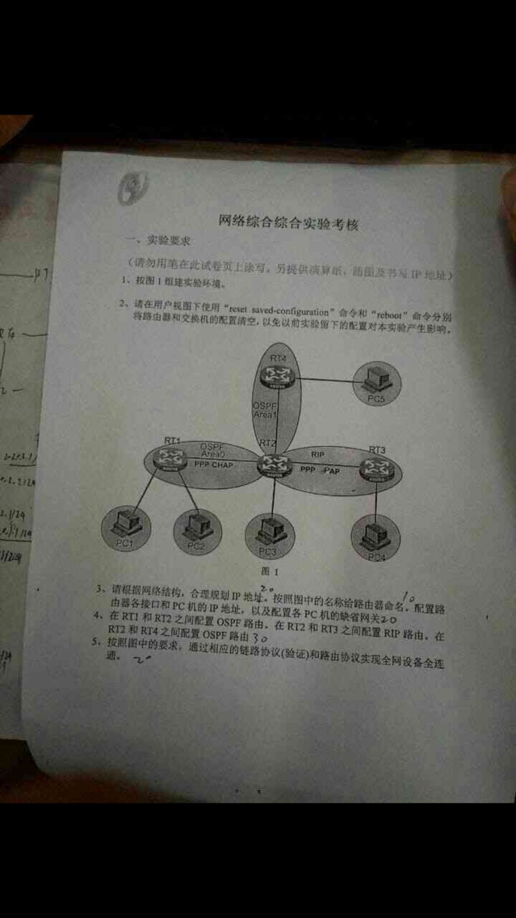

我就以这个图为例子了

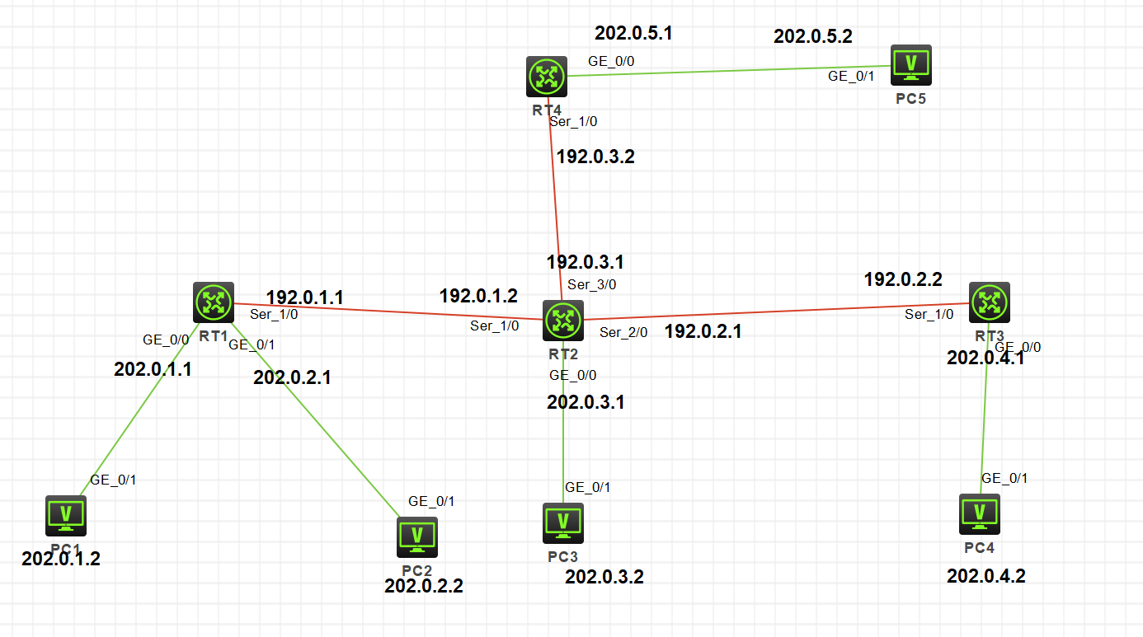
这是我配的ip地址和对应的端口

配IP地址的话挺easy的，PC机就右键配IPv4地址，掩码，默认网关必须写哈（就是与之相连的交换机或者路由器对应端口的IP地址）

路由器的ip在对应端口视图下配就行，我就举个例子：
[RT1]int s 1/0
[RT1-Serial1/0]ip add 192.0.1.1 24
交换机的ip得在虚拟接口下配，举个例子 :
[SW1] vlan 2
[SW1-VLAN1]int vlan 2
[SW1-int-vlan 2] ip add 202.0.1.1 24
[SW1 - int- vlan 2] port g 1/0/1 (vlan2引入端口g1/0/1，意思是在这个端口配置vlan2 ，也顺带获得了ip。 注意: 1：端口默认的是属于vlan1 。/*2：所说的vlan路由 就是 int vlan number 即上面红色的*/)

端口，ip配完了，那就配pap,chap验证协议
Chap：
RT1：
[RT1-Serial1/0]ppp authentication-mode chap （2个设备都要写）
[RT1-Serial1/0]ppp chap user RT1
[RT1-Serial1/0]quit
[RT1]local-user RT2 class network (class network这个必须写呀，不然默认为manager了)
[RT1-luser-network-RT2]password simple 123 (#在chap协议中 密码都是一样的#)
[RT1-luser-network-RT2]service-type ppp
RT2：
[RT2-Serial1/0]ppp authentication-mode chap
[RT2-Serial1/0]ppp chap user RT2
[RT2-Serial1/0]quit
[RT2]local-user RT1 class network
[RT2-luser-network-RT1]password simple 123
[RT2-luser-network-RT1]service-type ppp

Pap:
RT2：
[RT2-Serial2/0]ppp authentication-mode pap
[RT2-Serial2/0]ppp pap local-user RT2 password simple passrt2
[RT2-Serial2/0]quit
[RT2]local-user RT3 class network
[RT2-luser-network-RT3]password simple passrt3
[RT2-luser-network-RT3]service-type ppp
RT3：
[RT2-Serial1/0]ppp authentication-mode pap
[RT2-Serial1/0]ppp pap local-user RT3 password simple passrt3
[RT2-Serial1/0]quit
[RT2]local-user RT2 class network
[RT2-luser-network-RT2]password simple passrt2
[RT2-luser-network-RT2]service-type ppp

好了 验证协议就配完了。下面是配置路由算法了

对于OSPF：
RT1：
[RT1]ospf
[RT1-ospf-1]area 0
[RT1-ospf-1-area-0.0.0.0]network 192.0.1.0 0.0.0.255
[RT1-ospf-1-area-0.0.0.0]network 202.0.1.0 0.0.0.255
[RT1-ospf-1-area-0.0.0.0]network 202.0.2.0 0.0.0.255

RT2:
[RT2]ospf
[RT2-ospf-1]area 0
[RT2-ospf-1-area-0.0.0.0]network 192.0.1.0 0.0.0.255
[RT2-ospf-1-area-0.0.0.0]network 202.0.3.0 0.0.0.255
[RT2-ospf-1]import-route dir
[RT2-ospf-1]import-route rip (因为RT2的各个端口存在不同路由协议，所以需要路由引入)

对于RIP：
RT3：
[RT3]rip
[RT3-rip-1]network 0.0.0.0 (各个接口都实现rip协议)
RT2:
[RT2]rip
[RT2-rip-1]network 192.0.2.0
[RT2-rip-1]network 202.0.3.0

路由协议其他的照着配就行.
除了这些还有配置包过滤防火墙，还有静态路由........

